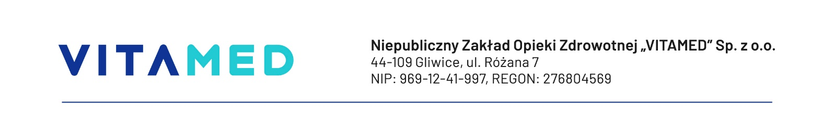
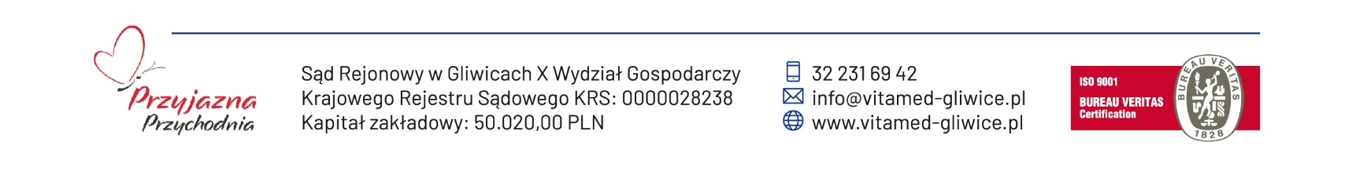
Klauzula informacyjna dla pacjentów

Szanowni Państwo,

zgodnie z art. 13 ust. 1 i 2 Rozporządzenia Parlamentu Europejskiego i Rady (UE) 2016/679 w sprawie ochrony osób fizycznych w związku z przetwarzaniem danych osobowych i w sprawie swobodnego przepływu takich danych oraz uchylenia dyrektywy 95/46/WE (Dz. Urz. UE z 2016 Nr 119 poz. 1) informujemy, że:
- Administratorem Państwa danych osobowych jest Niepubliczny Zakład Opieki Zdrowotnej „VITAMED” Sp. z o.o. z siedzibą w Gliwicach przy ulicy Różanej 7; tel: 032 231 69 42
- Kontakt z Inspektorem Ochrony Danych email: iod@itmedo.pl
- Państwa dane przetwarzane są w następujących celach:
- Udzielanie świadczeń zdrowotnych i prowadzenie dokumentacji medycznej, na podstawie przepisów prawa art. 6 ust. 1 lit. c i d oraz art. 9 ust. 2 lit c i h ogólnego rozporządzenia o ochronie danych 2016/679 (RODO).
- Weryfikacja uprawnień do uzyskania i rozliczanie zrealizowanych świadczeń opieki zdrowotnej, na podstawie przepisów prawa art. 6 ust. 1 lit. c i d oraz art. 9 ust. 2 lit c i h ogólnego rozporządzenia o ochronie danych 2016/679 (RODO).
- Komunikowanie się w sprawach związanych z koordynacją udzielania świadczeń, w tym między innymi dotyczących organizacji udzielania świadczeń, oceny samopoczucia pacjenta po udzieleniu świadczenia, na podstawie przepisów prawa art. 6 ust. 1 lit. c i d oraz art. 9 ust. 2 lit c i h ogólnego rozporządzenia o ochronie danych 2016/679 (RODO).
- Wykonywanie innych czynności pomocniczych przy udzielaniu świadczeń zdrowotnych, a także czynności związanych z utrzymaniem systemu teleinformatycznego, na podstawie przepisów art. 6 ust. 1 lit. b, c i d oraz art. 9 ust. 2 lit. c i h ogólnego rozporządzenia o ochronie danych 2016/679 (RODO), art. 3 ustawy o działalności leczniczej oraz art. 24 ustawy o prawach pacjenta i Rzeczniku Praw Pacjenta.
- Podanie danych osobowych jest wymogiem ustawowym niezbędnym do realizacji powyższych celów.
- Nie udostępniamy Państwa danych innym odbiorcom oprócz podmiotów upoważnionych na podstawie przepisów prawa, upoważnionym pracownikom, podmiotom przetwarzającym na podstawie umowy powierzenia.
- Państwa dane będą przechowywane nie dłużej niż jest to konieczne, tj. przez okres przewidziany właściwym przepisem prawa.
- Posiadają Państwo prawo do żądania dostępu do treści swoich danych oraz prawo ich sprostowania, usunięcia, ograniczenia przetwarzania, prawo do przenoszenia danych, prawo wniesienia sprzeciwu, prawo do cofnięcia zgody w dowolnym momencie bez wpływu na zgodność z prawem przetwarzania, (jeżeli przetwarzanie odbywa się na podstawie zgody), którego dokonano na podstawie zgody przed jej cofnięciem).
- Mają Państwo prawo wniesienia skargi do Prezesa Urzędu Ochrony Danych Osobowych ul. Stawki 2; 00-193 Warszawa, gdy uznają Państwo, iż przetwarzanie Państwa danych osobowych narusza przepisy ogólnego rozporządzenia o ochronie danych z dnia 27 kwietnia 2016 r.
- Państwa dane osobowe będą podlegać zautomatyzowanemu podejmowaniu decyzji, ale nie będą profilowane.
- Państwa dane osobowe nie będą przekazywane do państwa trzeciego/organizacji międzynarodowej.

